МСК-2 |  | Игровой комплекс "Башни" мини
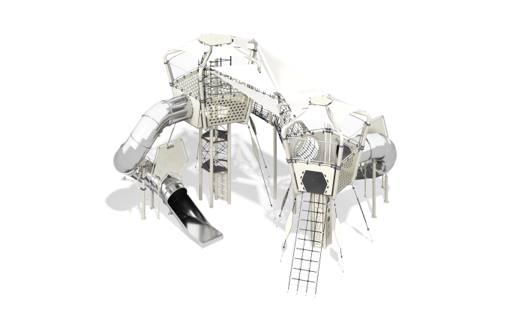

Размеры, мм: | 7651x8065x5355 | Вес, кг: | 2885.858
Характеристики материалов
Основные материалы: металл, нержавеющая сталь, канат полипропиленовый армированный, HPL пластик, монолитный поликарбонат, нержавеющий крепеж.
Комплектация: закладные детали - 24 шт., комплекты каркасов башен - 2 шт., стойки под сетку - 2 шт., сетка малой башни - 1 шт., сетка большой башни - 1 шт., центральная сетка - 1 шт., коннекторы горок - 2 шт., горки винтовые - 2 шт., опоры под горку - 5 шт., ограничители под горку - 2 шт., тенты - 14 шт., панели ограждающие - 8 шт., панели-уголки - 4 шт., комплекты крыши - 2 шт., комплекты обвязок - 10 шт., комплекты рам-сеток и сетки нерж. - 10 шт., комплекты полов - 4 шт., комплекты сеток - 2 шт., комплекты панелей нижних - 2 шт., комплекты натяжителей - 9 шт., комплект хомутов, прищепок, крабов - 1 шт., комплект крепежа - 1 шт.
Игровой комплекс состоит из 2 разноуровневых башен. Каркасы башен выполнены из сварных конструкций круглых труб диаметра 114 мм и толщиной стенки 3,5 мм. Круговая обвязка башен состоит из сварных конструкций из труб диаметром 33,5 мм и 33,7 мм (нерж.). Верхние уровни башен защищены по кругу сетками из нержавеющего металла. Каркасы полов изготовлены из металлических труб квадратного сечения 40х40х2. Крыши башен представляют из себя комплект из тканевых тентов и панели из HPL пластика по центру. Для надежности конструкции на каждую башню устанавливается комплект натяжителей.
Стенки комплекса представлены в виде панелей из HPL пластика толщиной 14 мм и монолитного прозрачного поликарбоната толщиной 10 мм. Комплекты полов башен изготовлены из ламинированной фанеры толщиной 15 мм с антискользящим покрытием. На панели башен из HPL пластика при помощи гравировки печати наносятся рисунки, а на панели из монолитного прозрачного поликарбоната - УФ печать. Подъем на среднюю башню комплекса представлен в виде наклонной сетки из шестипрядного армированного полипропиленового каната d=16 мм, а на большую – в виде набора панелей-зацепов и вертикальных сеток из каната.
Переход между башнями представлен в виде трех переходных сеток из шестипрядного армированного полипропиленового каната d=16 мм со стойками, выполненными из круглых труб диаметром 114 мм и толщиной стенки 3,5 мм. Над переходом имеется комплект тканевых тентов, соединяющих малую и большую башни. Подъем и ограждения на большой башне также состоят из шестипрядного армированного полипропиленового каната d=16 мм.
В средней башне комплекса присутствует игровой элемент «Ловушки» и ростометр.
В составе игрового комплекса имеются 2 винтовые горки с h= 1,9 м и h=3 м соответственно.
Стартовая площадка большей горки оборудованы металлической перекладиной, изготовленной из круглой трубы диаметром 33,7 мм из нержавеющего металла. Горки компонуются из отдельных сварных сегментов, выполненных из листов нержавеющего металла толщиной 2 мм. Опоры горки изготовлены из металлической трубы диаметром 108 мм с толщиной стенки З мм. Большая горка дополнительно удерживается на металлических подпорках, изготовленных из трубы диаметром 33,5 мм с толщиной стенки 2,8 мм, выступающих от опорных стоек, а также на металлических хомутах с наружным диаметром 140 мм. Горки дополнительно оборудованы щитами-ограничителями, состоящими из сварной рамы из круглой трубы диаметром 48 мм и защитной панели из HPL пластика толщиной 14 мм.
В комплексе используется крепеж из нержавеющей стали. Выступающие части резьбовых соединений и открытые части труб закрыты пластиковыми заглушками. Крепежные уголки выполнены из листа нержавеющего металла.
Покрытие элементов:
- металл порошковый цинкогрунт, порошковая краска;

